**Izlet na Murovico**

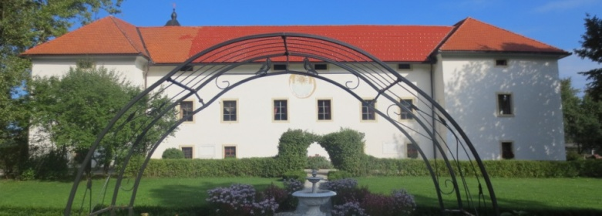Januarja se bomo podali v bližnjo okolico na Murovico (740 m), ki v sklopu grebenskega hribovja od Ihana proti vzhodu ločuje Moravško in Savsko dolino. Gozdnat vrh, ki pa pozimi daje tudi lepe razglede, vse do Snežnika. Izlet bo hkrati povezoval dva gradova, grad Tuštanj in grad Krumperk. Tuštanj si bomo pobliže ogledali tudi v notranjosti, Krumperk pa bo dosegla le starejša skupina. Vzpona bo za cca 2 uri hoje, sestopa pa za cca 1,5 ure hoje, odvisno od snežnih razmer.

**Zbor in povratek:**

**V soboto, 17. januarja 2015**. V Radomljah pred šolo ob **8.00**, v Domžalah za Vele na velikem parkirišču ob **8.15**, na Brdu pri šoli **ob 8.30.** Povratek **ob 13.45** v Domžale**, 14.00** na Brdo in ob **14.10** v Radomlje.

**Dež/sneg**

Izlet bo tudi v primeru dežja oz sneženja. Izlet bomo v tem primeru nekoliko prilagodili, a vzemite s seboj dežnik oz. anorak ali pelerino.

**Obvezna oprema**

Gojzarji, nahrbtnik (naritnike pustite doma!), anorak oz. bunda, udobne tople dolge hlače, pulover, kapa, rokavice, rezervno perilo, malica in pijača, kos izolacijske podloge za sedenje na tleh (armafleks), vrečka za smeti, planinski dnevnik, dežnik. V primeru zelo mrzlega vremena ali dežja/sneženja, primerno prilagodite oblačila.

**Stroški in prijave**

Stroški izleta znašajo 8 € in vključujejo prevoz in vstopnino v grad. Denar skupaj z odrezkom prijavnice oddaj mentorici **do torka, 13. januarja**. Denarja po roku prijav ne vračamo.

**Vodja izleta in informacije:** Dušan Prašnikar (031/694-134) – vodnik Planinske zveze Slovenija.

Škarje

Prijavljam ______________________________ iz __razreda OŠ _________________.

Tel. št. _________________ Podpis staršev : _________________________

Domov gre (ustrezno obkroži): sam/a s starši